

***Информационно-аналитическое издание***

***Государственное учреждение образования «Средняя школа г.п. Мир»,***

***Февраль, 2019 год***



**Школа безопасности**

***Вести из детских***

***общественных организаций***

***Коротко о разном***

***Тыдзень роднай мовы***

***День за днём***

***Социально-педагогическая***

***гостиная***

***День за днём***

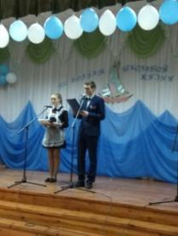**Вечер встречи выпускников – хорошая традиция, которая существует уже долгие годы в нашей школе. По традиции вечер встречи проходит в первую субботу февраля. Вот и 2 февраля школа СШ г.п. Мир встречала своих выпускников.**

У входа была организована регистрация выпускников. Начало праздничного концерта было намечено на  18.00, но ещё задолго до этого стали подходить люди, желающие увидеть своих учителей и одноклассников, которых долгое время не видели.  По окончании регистрации гости школы прошли в актовый зал, который мгновенно наполнился. Когда же все уселись, началось торжественное открытие вечера встреч выпускников.

Под звуки песни на экране мелькали кадры из школьной жизни. Выпускников разных лет приветствовала директор школы Т.И.Шаплыко. Она поблагодарила их за то, что не забывают родную школу, пожелала приятного вечера и добрых  воспоминаний.

Вспомнили учителей – ветеранов педагогического труда и тех, кого уже с нами нет. Ностальгия по школе собрала всех желающих встретиться с детством, с учителями, с одноклассниками, с друзьями. 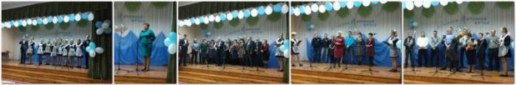И хотя за школьными окнами стояла минусовая температура и в школе было тепло и даже жарко, выпускников согревала любовь к школе, к педагогам. Бывшие ученики нашей школы с удовольствием прошли по школьным коридорам, посетили  школьный музей, свой класс, посидели за своей партой, пообщались с классным руководителем. Изобилие чувств у кого-то вызывало 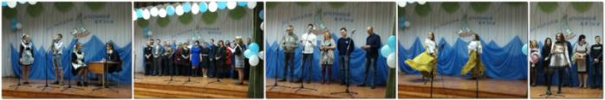радость, у кого-то слезы. Главное – равнодушных не было. Ведь школа для многих стала стартовой площадкой в серьезную самостоятельную жизнь. Среди выпускников нашей школы люди самых разнообразных профессий: подполковники и полковники, врачи и предприниматели, работники культуры и инженеры, руководящие работники и учителя, животноводы и механизаторы.  
Всё прошло безупречно и, главное, на тёплой, дружеской ноте. "Изгиб гитары жёлтой" сделал своё дело, и все выпускники, независимо от возраста, пустились в состояние ностальгии, прогуливаясь по коридорам и кабинетам школы - того места, которое оставило незабываемый след в душе каждого из них...

***поздравляем***

**День защитника Отечества**

**Непросто быть Мужчиной в нашем веке,  
Быть - лучшим, победителем, стеной,  
Надёжным другом, чутким человеком,  
Стратегом между миром и войной.  
Быть сильным, но... покорным, мудрым,**

** нежным,  
Богатым быть, но... денег не жалеть.  
Быть стройным, элегантным и... небрежным.  
Всё знать, всё успевать и всё уметь.  
Мы в праздник пожелаем вам... терпенья  
В решениях ваших жизненных задач.  
Здоровья вам, любви и вдохновенья.  
Успехов творческих и всяческих удач!**

***Поздравляем всё мужское население нашей школы с Днём защитника Отечества! Желаем вам, во всех жизненных ситуациях оставаться Мужчинами! Пусть исполняются ваши желания, большие мечты. А родные подарят тепло и внимание, свою благодарность и цветы!***

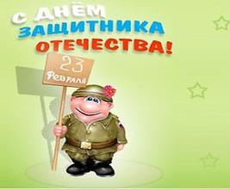

***Школьная газета «Переменка!» 2019 год***

# https://content.schools.by/cache/ff/1f/ff1fd173e43bd888b020ee8d616868d1.jpg23 февраля для учащихся 5-7 классов прошла конкурсно - игровая программа "Армейская академия"

# В конкурсе принимали участие команды мальчиков 5-ых,6-ых и 7-ых классов. Интересной и увлекательной была игра. Диплом первой степени получила команда 5-ых классов, второй степени-7-ых классов, третьей степени- 6-ых классов.

**Новый ЛОГОТИП БРПО**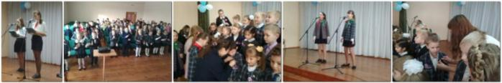

***Вести из детских общественных организаций***

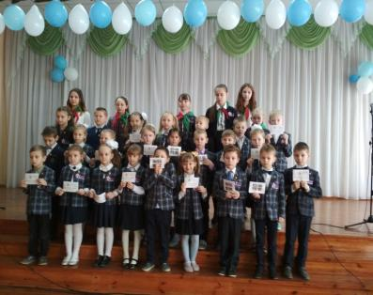**В нашем учреждении образования стало традиционным принимать в детское объединение ОО «БРПО» «Октябрята в феврале. Ребята первых классов готовились к этому празднику. Учили правила октябрят. Посещали различные мероприятия. И вот этот день настал. В зале присутствуют родители, пионеры, учителя. Первоклассники с огромным удовольствием участвуют в игре- путешествии. Настала торжественная минута произнесения клятвы и закрепления октябрятских значков. Ребята получили массу поздравлений и хорошего настроения.**

***Школьная газета «Переменка!» 2019 год***

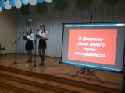**Сбор дружины ко Дню юного героя-антифашиста «Память священна»**

**7 февраля в дружине имени А.И.Сташевской состоялся сбор, посвящённый Дню памяти юных героев-антифашистов.**

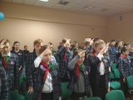День юного героя-антифашиста отмечается в мире с 1964 года, который утвержден был очередной Ассамблеей ООН, в честь погибших участников антифашистских демонстраций - фран цузского школьника Даниэля Фери (1962) и иракского мальчика ФадылаДжамаля (1963) .

Так получилось, что в этот день были расстреляны пять мальчишек-парижан лицея "Бюффон", Жана Мари Аргуса, Пьера Бенуа, Жана Бодрее, Пьера Грела, Люсьена Легро не предавших своих друзей-подпольщиков в годы Второй мировой войны.

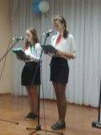

В этот же день были расстреляны герои-молодогвардейцы Олег Кошевой, Любовь Шевцова, Дмитрий Огурцов, Виктор Субботин, Семен Остапенко, (1943) в захваченном фашистами Краснодоне.

# Совпадения, может быть, и случайные, но они существуют, дополняя этот день исторической ответственностью.

 **Волонтёры Красного Креста**

**Сегодня (18 февраля) на**

**общешкольной линейке двенадцати учащимся нашей школы были вручены удостоверения (пластиковые карточки) членов Белорусского Общества Красного Креста. Ребята являются активными помощниками для тех людей, которые нуждаются в безвозмездной помощи. Поздравляем!**

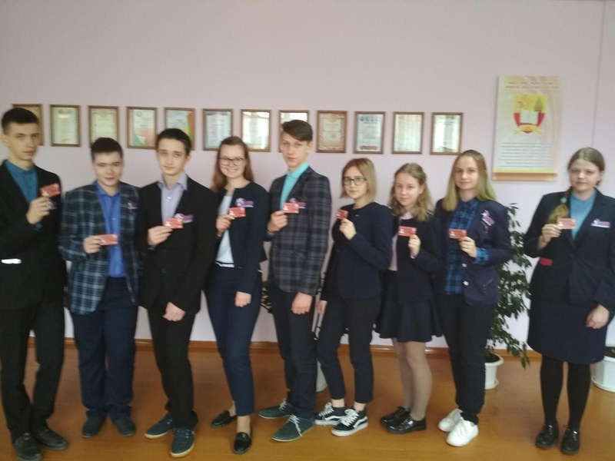

***Школьная газета «Переменка!» 2019 год***

***Тыдзень роднай мовы***

Конец формы

[Редактировать голосования](https://mir.schools.by/polls/editall)

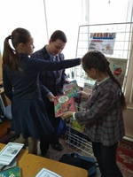**“Буккросінг: чытаем на роднай мове**

**[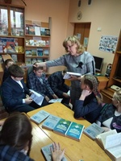](https://mir.schools.by/photo/7323437)З нагоды тыдня беларускай мовы і літаратуры у школьнай бібліятэцы праходзіць акцыя “Буккросінг: чытаем на роднай мове”. У рамках акцыі у нашай школе і з'явіўся стэлаж буккросінгу. Гэтая цікавая назва - падарожжа кнігі - заключае ў сабе не менш цікавы сэнс: чалавек, прачытаўшы кнігу, пакідае яе ў грамадскім месцы для таго, каб іншы выпадковы чалавек мог гэтую кнігу знайсці і прачытаць; той у сваю чаргу павінен паўтарыць працэс.**

# Віктарына "Размаўляй па - беларуску"

**У рамках тыдня беларускай мовы ў школьнай бібліятэцы прайшла віктарына "Размаўляй па - беларуску". Вучні даведаліся аб значэнні беларускіх слоў . Таксама яны атрымлівалі памяткі “Размаўляй па-беларуску”.**

# Конкурс відэаролікаў “У краіне [Изображение](https://mir.schools.by/photo/7322733)роднай мовы”

# [Изображение](https://mir.schools.by/photo/7321304)Конкурс прысвечаны Міжнароднаму дню роднай мовы.Наша ўстанова адукацыі перамагла ў раённым этапе конкурса. Абласны этап праводзіцца ў перыяд з 10.00 21 па 10.00 28 лютага 2019 года Гэты конкурс праводзіцца з мэтай выхавання ў навучэнцаў павагі да роднай мовы, засваення дзецьмі культурных, духоўных традыцый і каштоўнасцей беларускага народа. Праз гэты конкурс вучні змаглі выказаць любоў да беларускай мовы ў мастацкай форме, шырока рассказаць пра традыцыі свайго горада ці раёна.

# Мой любімы пісьменнік

**[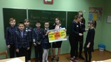](https://mir.schools.by/photo/7321144)У межах тыдня беларускай мовы і літаратуры наладжана выстава партрэтаў "Мой любімы пісьменнік". Вучні прадставілі творчыя работы, у якіх адлюстравалі ўласнае бачанне асобы аўтара, разуменне яго духоўнага свету, характару і г.д.**

# Акцыя "Гавары са мной па-беларуску!"

***Школьная газета «Переменка!» 2019 год***

**[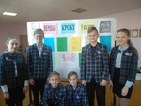](https://mir.schools.by/photo/7306336)Выстава-прэзентацыя**

**"Першыя крокі ў паэзію"**

**[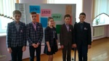](https://mir.schools.by/photo/7306304)З нагоды тыдня беларускай мовы і літаратуры нашы юныя таленты прадэманстравалі вучням школы свае вершы, падзяліліся ўражаннямі ад творчай працы, натхненнем. А галоўнае - вучні яшчэ раз пераканаліся ў дзівосным мілагучным гучанні роднага слова, у яго выяўленчых магчымасцях для выказвання ўласных думак і найтанчэйшых пачуццяў.**

**Акцыя "Дакраніся да мудрасці продкаў"**

**[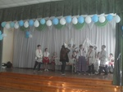](https://mir.schools.by/photo/7322262)Адкрыццё тыдня роднай мовы пачалося са звароту да традыцый і светапогляду нашых продкаў, далучэння да лепшых узораў вуснай народнай творчасці.**

**А ў нас сённяКаляда!**

**У Міжнародны дзень роднай мовы ўдзельнікі клуба "Купалінка" паказалі гледачам народнае свята "А ў нас сёння Каляда!". Вучні школы сталі сведкамі і гасцямі вясёлага тэатралізаванага мерапрыемства, дакрануліся да вытокаў беларускай народнай культуры, даведаліся пра нацыянальныя традыцыі, кухню беларускага народа, услухаліся ў меладычнае гучанне роднай песні.**

***Социально-педагогическая гостиная***

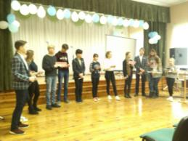

**16 февраля прошло занятие с элементами тренинга «Мальчики и девочки: два полюса одной планеты» с учащимися 8-11 классов**

Занятие способствовало развитию знаний подростков о социальных ролях в семье, формированию первичного представления о своей роли в будущей семье, корректировке существующих стереотипов о семейных ролях, формированию у подростков представления о собственных семейных ролях.

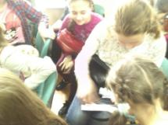

**16 февраля прошло занятие в тренинговом режиме «Поговорим о дружбе» с учащимися 5-7 классов**

На занятии учились устанавливать и поддерживать дружеские контакты между мальчиками и девочками.

***Школьная газета «Переменка!» 2019 год***

Занятие способствовало сплочению детского коллектива, созданию положительного эмоционального климата, созданию дружеской атмосферы взаимопомощи, доверия, доброжелательного и открытого общения детей друг с другом, развитию у детей открытости в отношениях с другими, формированию и развитию дружеских качеств.

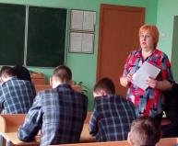***[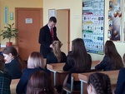](https://mir.schools.by/photo/7387618)*Единый день профилактики**

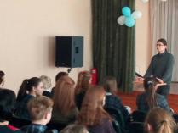

**25 февраля в рамках Единого дня профилактики прошла встреча учащихся 7-11 классов с инструктором-валеоголом Волосевич Л.И., врачом психотерапевтом Новиком Л.И., врачом акушером-гинекологом Швайковским А.В.** **В ходе встречи были рассмотрены вопросы:**

**Как контролировать свои эмоции;**

**Наркотики и здоровье;**

**Женский организм и наркотики;**

**О профилактике ИППП.**

**Коротко о разном**

[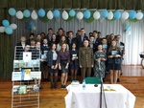](https://mir.schools.by/photo/7420416)

**В рамках проекта "Школа Активного Гражданина" состоялась встреча с знаменитым выпускником учреждения образования 1956 года, полковником в отставке, поэтом Слабейко Павлом Павловичем. Тема встречи - «Почетное звание – солдат Беларуси».**

**В ходе заседания были обсуждены следующие вопросы:**

«Вооруженные Силы Республики Беларусь»;

«Афганистан: незабытая война (30 лет вывода войск из Афганистана)»;

«Подготовка квалифицированных военных кадров».

В завершении встречи Павел Павлович познакомил ребят со своим творчеством, вручил свои книги с автографом группе ребят, которые создали видеоролик о его творчестве.

**Снова в лидерах!!!**

**28 февраля 2019 на заседании Совета управления образования Кореличского райисполкома коллектив учреждения образования был награжден Дипломом за победу в конкурсе на лучшую организацию работы учреждений образования в 2018 году в номинации "Учреждения общего среднего образования "Средняя школа".  
Поздравляем коллектив нашего учреждения с победой.**

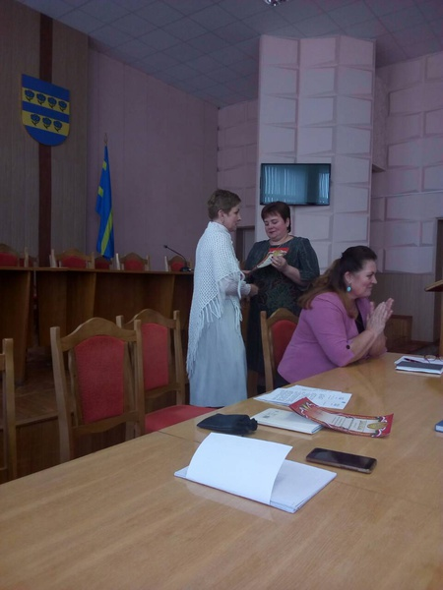

**Сохраняя и приумножая традиции малой родины**

**В рамках реализации мероприятий, посвященных Году малой родины, в учреждении образования состоялась встреча с Петриманом Константином Леонардовичем, заместителем директора по учебно-воспитательной работе УО «Мирский ГХПТК», депутатом Мирского сельского Совета депутатов.**

***Школа безопасности***

**О проведении Единого дня безопасности**

**С 20 февраля по 1 марта 2019 года в рамках Единого дня безопасности на территории Кореличского района пройдет комплекс мероприятий с целью максимального снижения гибели людей от внешних причин и повышения информированности населения о реагировании на чрезвычайные ситуации природного и техногенного характера.Соответствующее решение приняла Комиссия по чрезвычайным ситуациям при Совете Министров Республики Беларусь.**

 Мероприятия Единого дня безопасност[](https://mir.schools.by/photo/7382280)и пройдут при участии органов власти всех уровней, государственных и общественных организаций, различных министерств и ведомств.  Запланированы учения и тренировки по реагированию на чрезвычайные ситуации природного и техногенного характера на взрыво-, пожаро-, химически опасных объектах, объектах с массовым пребыванием людей. Для повышения уровня культуры безопасности населения предполагается отработка различных вариантов оповещения населения  –  в эфире радиостанций и телеканалов, через SMS-сообщения и Интернет-ресурсы, проведение тематических концертных программ и театрализованных представлений. В структурных подразделениях МЧС, МВД, Белорусского республиканского союза молодежи, общества Красного Креста, добровольного пожарного общества, ОСВОД пройдут дни открытых дверей. Также запланировано проведение руководителями «Горячих линий» по вопросам обеспечения безопасности жизнедеятельности.

В рамках проведения образовательно-воспитательной работы с подрастающим поколением пройдут конкурсы на лучшую творческую работу, посвященную вопросам безопасной жизнедеятельности, акции «Безопасный город», «Дорога - символ жизни!», «Азбука дорог», квесты «Формула безопасности», интеллектуальные игры «Безопасный сосед», обучающие площадки «Пять шагов спасения», «Белая Русь» - за безопасность детей на дорогах».

Единый день безопасности будет проходить в стране дважды в год. Очередная акция запланирована на первую декаду сентября.

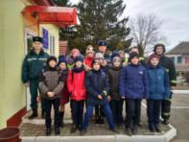 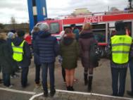 **26 февраля учащиеся 8-х классов нашего учреждения образования посетили ПАСЧ-2. Командир отделения Путята Г.С. провёл очень содержательную профориентационную экскурсию по пожарной части. Ребят познакомили с различными видами спасательной техники и пожарно-технического оборудования, которое имеется на вооружении у спасателей, даёт им возможность решать самые трудные задачи по обеспечению защиты населения при возникновении пожаров и других чрезвычайных ситуаций. Ребятам показали место хранения боевой одежды спасателей, показали и рассказали, как проходят трудовые будни сотрудников ПАСЧ-2. Очень интересно было увидеть приёмно-контрольные приборы, а также прослушать команду о тренировочном выезде спасателей.**

**Школьная газета «Переменка!» январь, 2019 года**

**Над выпуском работали: члены информационного отдела**

**Наш адрес: Гродненская обл., Кореличский р-он, г.п.Мир, ул.Сташевской, 1**

**Телефон: (801596) 73-5-94; эл.адрес mirschool@tyt.by; Сайт: https://mir.schools.by**